01.06 Dzień Dziecka
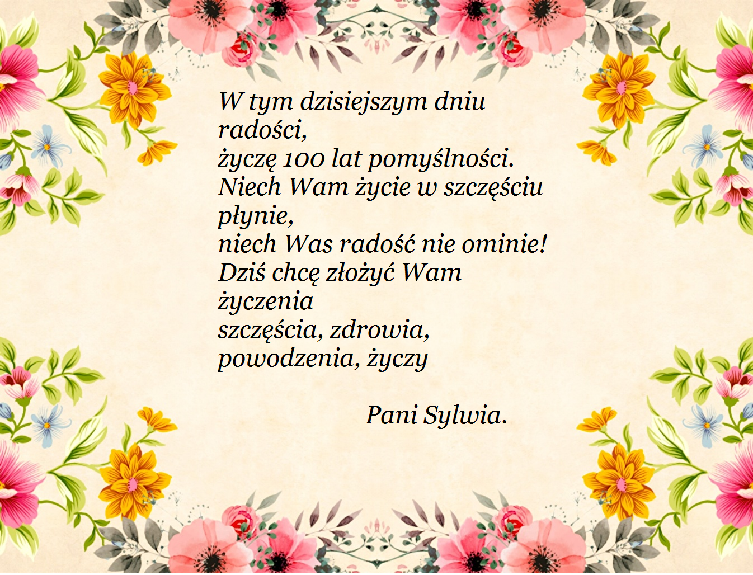

Piniata
Potrzebne materiały:
- gazety,
- mąka,
- woda,
- balony,
- sznurek,
- nożyczki,
- kolorowe bibuły,
- słodycze np. cukierki.

Sposób wykonania:
Krok 1. Nadmuchaj balon.
Krok 2. Wymieszaj mąkę z wodą, zamocz gazety w miksturze i przyklej je do balonu.
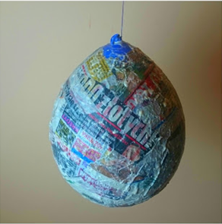
Krok 3. Potnij bibuły w paski (tak jak na zdjęciu).
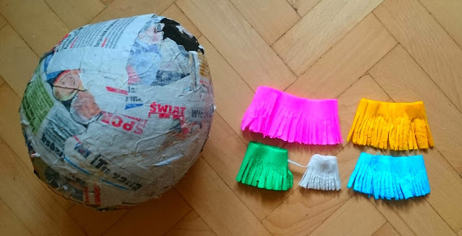
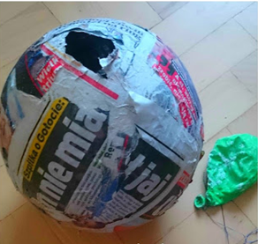
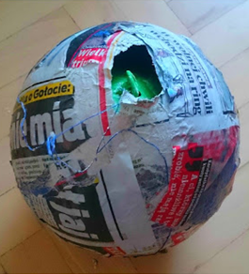
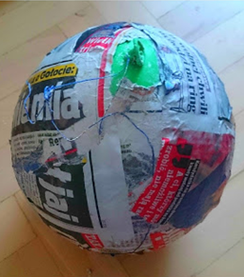
Krok 4. Gdy gazety wyschną, przebij balon, wyciągnij go.
Następnie przyklej bibułki do wyschniętych gazet.
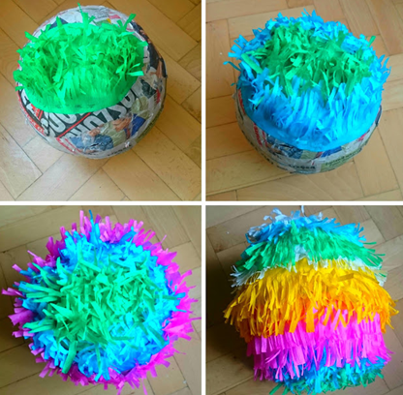
Krok 5. Włóż słodycze do środka, zawieś w odpowiednim miejscu i następnie przebij piniatę.
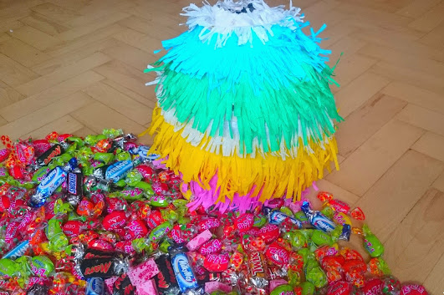

Malowanie twarzy
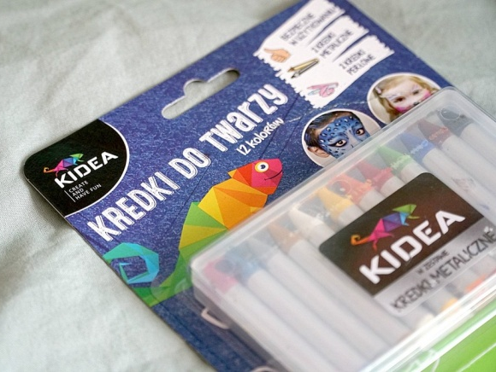
Potrzebne materiały:
- farby lub kredki do malowania twarzy
- pędzelek

Przykładowe pomysły
